Муниципальное общеобразовательное учреждение

«Средняя общеобразовательная школа № 8»

с. Новоселицкого

**Исследовательская работа:**

**«Подвиг, суровой славой озаренный»**

Выполнила:

Жаркова Светлана Васильевна,

заместитель директора по воспитательной работе МОУ «СОШ № 8»

с. Новоселицкое

2017 год

*... Да разве об этом расскажешь –*

*В какие ты годы жила!*

*Какая безмерная тяжесть*

*на женские плечи легла!..*

*М. Исаковский*

Прошло 72 года, как закончилась Великая Отечественная война, но эхо ее до сих пор не затихает в людских душах, да и у времени есть своя память - история. Все меньше и меньше остается участников тех событий. А ведь именно они, их воспоминания - это и есть живая история нашей страны.

Идею для начала сбора и систематизации уже собранных воспоминаний наших земляков о Великой Отечественной войне мне подсказала книга Мамонтова М.С. «Новоселицкий район в истории Ставрополья и России», изданная в Москве, в 2003 году. В главе XXIV (с. 366) «Участники Великой Отечественной войны» Михаил Семенович пишет о том, как юные девушки добровольцами ушли на фронт.

**Актуальность темы**:

-интерес к истории своей Родины в связи с празднованием 72-ой годовщины победы советского народа в ВОВ;

-восполнение пробела в знаниях о вкладе советского народа в борьбу с фашистами и приближении победы.

**Цель работы:**

**-**проведение исследовательской работы по изучению истории своей Родины в период Великой Отечественной войны с использованием документальных источников в виде личных семейных архивов, материалов школьной Комнаты доброй памяти и Интернет – источников.

**Задачи работы:**

***-образовательная*** - углубление собственных знаний об участии женщин в Великой Отечественной войне путем исследования воспоминаний ветерана войны Задремайловой Раиса Митрофановны;

-расширение представления о подвиге женщин в годы войны на основании воспоминаний ветеранов;

***-воспитательная*** – формирование патриотического самосознания.

**Объект исследования** – героический путь моей землячки Задремайловой Раиса Митрофановны.

**Предмет исследования** – воспоминания Задремайловой Р.М. , стихи и письма.

**Гипотеза исследования:** я предполагаю, что изучение архивных материалов школьной Комнаты доброй памяти (воспоминаний Задремайловой Р.М.), касающихся темы Великая Отечественная война, и воспоминаний моих родственников об этом историческом периоде позволят мне сформировать свое понимание данного периода.

**Новизна исследования** заключается в том, что для освещения темы «Великая Отечественная война» впервые привлечены и соединены воспоминания ветерана ВОВ Задремайловой Раисы Митрофановны.

**Практическая значимость данной работы** заключается в том, что собранный материал может быть размещен на школьной сайте в разделе «Виртуальный музей», на стендах Комнаты доброй памяти, для проведения классных часов и использоваться для экскурсионной работы по военно-патриотическому воспитанию.

**Основной метод исследования -** анализ и синтез.

**План работы:**

1. Подготовка краткой исторической справки о фронтовой деятельности Задремайловой Р.М..

2. Определение актуальности, целей и задач исследования.

3. Определение этапов исследовательской работы:

a) этап социологического исследования – сбор и систематизация информации об участии ветерана в ВОВ;

б) этап изучения материалов и документов школьного музея, посвященных героическому пути моей землячки Задремайловой Р.М.;

в) встречи и беседы с родственниками ветерана ВОВ;

г) этап теоретический – чтение литературы о Великой Отечественной войне и женщинах - ветеранах, просмотр фильмов, изучение материалов о Великой Отечественной войне в школьном музее боевой славы, экскурсия в районный историко-краеведческий музей, возложение цветов к Вечному огню;

д) этап изучения, обобщения и обработки информации посредством использования Интернет-ресурсов, энциклопедий, справочников;

е) этап написания, оформления работы, подбора эпиграфа и фотодокументов.

**Содержание.**

1. Введение.

2. Основная часть.

2.1. Фронтовая молодость. По страницам архивных документов.

2.2. Война и творчество. По материалам школьной Комнаты доброй памяти (работа с письмами).

3. Заключение. Вклад жителей Новоселицкого района в Победу над фашистами. По книге Мамонтова М.С.

Так уж случилось, что наши представления о войне связаны, прежде всего, с воспоминаниями мужчин, так как воевали - то в основном мужчины. Однако не будет преувеличением, если скажем, что не в одной из всех войн на русской земле не участвовало столько женщин, сколько их было в минувшей второй мировой. Вся страна поднялась на борьбу с врагом. За время войны в различных родах войск на фронте служило свыше 800 тысяч женщин. Они наравне с мужчинами сражались на фрон­те, в партизанских отрядах, подполье, трудились в тылу, строили дороги, рыли окопы, провожали и ждали с фронта сыновей, мужей, отцов. Тема войны в женских судьбах актуальна, так как мы не имеем права за­бывать ужасы этой войны, чтобы они не повторились вновь. Женщины в силу своей женской психологии чувствовали и понимали войну своим «особым бабьим чутьем». Война обрушилась бомбами, голодом, холо­дом, смертью, страданиями, разлуками, адским трудом.... И то, что за­помнила, вынесла из смертного ада женщина, сегодня является уникаль­ным духовным опытом, опытом беспредельных человеческих возможно­стей, которые нельзя предать забвению.

В своих поисках я обратилась в районный историко – краеведческий музей, к фотоматериалам школьной Комнаты доброй памяти, к книге М.С. Мамонтова «Участники Великой Отечественной войны», к материалам районной газеты «Авангард».

Я узнала, что с первых дней войны на фронт было мобилизовано около 70 девушек со всего района, 27 девушек - из с. Новоселицкого. Но меня больше заинтересовала судьба Задремайловой Раисы Митрофановны.

В школьном архиве комнаты доброй памяти хранятся материалы воспоминаний участника ВОв 1942-1945гг., старшего сержанта – радистки Задремайловой Раисы Митрофановны.

Родилась в 1923 году. Училась в Новоселицкой средней школе. Была пионеркой, затем комсомолкой. Училась на «отлично». Участвовала в художественной самодеятельности: играла на гитаре в струнном оркестре, пела, танцевала. Вместе с подругой Марией Мартыненко проводила занятия с неграмотными колхозниками. А перед майскими праздниками ездили в степь, рвали красные тюльпаны, из которых делали гирлянды для украшения школы. Самыми близкими подругами у нее были Мария Мартыненко, Маша Карамышева, Паша Халеева, Мария Кучерявенко, Лариса Гамаюнова. После окончания школы поступила в институт иностранных языков в г. Ворошиловске (ныне г. Ставрополь).

В первый день войны подала заявление в военкомат с просьбой отправить в действующую армию. И хотя ее заявление было напечатано в газете, в просьбе отказали.

Военный комиссар сказал:

- Подвигу везде есть место, на фронте еще успеете побывать.

Раиса Митрофановна ходила в госпиталь, помогала ухаживать за ранеными, ездили в Бешпагир рыть окопы, противотанковые рвы. На руках были кровавые мозоли, но все продолжали долбить тяжелую, каменистую землю.

Вскоре домой пришла тяжелая весть. Ее брат – Алексей Митрофанович Задремайлов, пал смертью храбрых в бою 5 августа 1941 года в Житомирской области. Это была самая первая похоронка, пришедшая в наше село.

Сердце девушки разрывалось от горя, и она поклялась отмстить фашистам за брата.

В апреле 1942 года вместе с Марией Мартыненко пошла в РК ВЛКСМ, там уже собралось много комсомольцев, среди них были и ее подруги. Все написали заявление, чтобы их отправили на фронт, как добровольцев. Апрельским, туманным утром пришли провожать девушек родные, знакомые, 1-й секретарь РК ВЛКСМ – Иван Иванович Хохлов и многие сельчане. На лицах девчат светилась улыбка, они были счастливы, что им доверили защищать любимую Родину.

Раиса Митрофановна вспоминает: «Военный комиссар и Иван Иванович Хохлов дали нам напутствие:

- Будьте достойными, стойкими, не запятнайте честь комсомола и имени советского человека, а так же пожелали нам счастливого пути и с победой возвратиться домой».

В мае 1942 года вместе с землячкой Марией Черновой (Романенко) попала в полковую школу 21-го танкового полка, изучали вождение автомашин. После обучения отправили на фронт в составе в 39-й отдельной роты связи авиационного базирования. Здесь переучивались на радистов. После экзаменов Раисе Митрофановне присвоили звание старшего сержанта. Кроме профессии радистов, изучали военное мастерство. На фронте корректировали «огонь» и поддержали связь. Участвовала в наступательной Ясско-Кишиневской операции по уничтожению многочисленной группировки немецких войск, в освобождении Кишинева. «Наша миссия, – вспоминала Раиса Митрофановна, - эта бесперебойная радиосвязь с взаимодействующими частями и штабами. Мы делали все возможное и невозможное, чтобы все шифровки с боевыми приказами были во время и четко переданы по назначению. В эфире пищала морзянка на разные голоса. Очень трудно было налаживать радиосвязь. Немецкие мощные радары заглушали наши позывные. Приходилось напрягать слух до предела».

Раиса Митрофановна участвовала в боях за освобождение Румынии, Болгарии, Югославии, Венгрии.

Долгожданную Победу над фашистской Германией, она встретила под Венгерским небом в г. Папа.

Вот строки из ее воспоминаний: «На рассвете 9 мая зазвонил телефон, я была дневальной.

Поднимаю трубку и слышу голос командующего 39 РАБ – полковника Цапкина:

- Поздравляю с Победой! Война окончена. Германия капитулировала.

Я от радости закричала: – «В ружье»! Ура! Победа!». Бойцы выскакивали, стреляли в небо трассирующими из автоматов. Стреляли из ракетниц. Небо светилось разноцветной радугой. Мы, от радости плакали, обнимались, пели, кричали «УРА!» И продолжали стрелять. Это описать невозможно. Это только надо видеть. Война окончена. Мы живы. Это самая большая награда. Никогда не забудутся грозные годы Великой Отечественной войны, которая унесла миллионы жизней.

Домой вернулась к 7-му ноября 1945года.

За участие в боевых операциях награждена Знаком «Отличного связиста», орденом Отечественной войны, медалями «За боевые заслуги» и «За Победу над Германией», множеством юбилейных медалей, «За Мужество и любовь к Отечеству», медалью «Жукова».

А еще моя героиня, когда было вдохновение, писала стихи, песни, частушки. Некоторые посвящены землякам: любимой подружке – Марии Мартыненко, зенитчице 23-го ОЗАД. Она погибла при отступлении из Армавира. Григорию Кадущенко, летчику, погибшему при выполнении боевого задания. А также своему брату Алексею Задремайлову. Эти стихи были напечатаны в газете «Авангард» к 40- летию Победы.

Изучая биографию Задремайловой Р.М., я поразилась, насколько чуткой, доброй, милой женщиной оставалась она, не смотря на то, что прошла всю войну, не понаслышке знала, что такое раненые, бомбежки, смерть на каждом шагу.

О пережитом в годы войны, о своих боевых друзьях и подругах, Раиса Митрофановна написала много стихов. Яркие, многообразные, широкие по спектру выразившихся в них человеческих чувств. Они отличаются страстностью гражданского языка и высотою помыслов, устремленных к борьбе за свободу своей Родины. Поистине Раиса Митрофановна знала лишь одно – воспитывать в себе волю к победе, стремиться к свободе. Идя вместе с воюющим народом по дорогам войны, она внимательно вглядывалась в лица своих боевых товарищей, подруг, слушала их речь и в этой постоянной близости находила силу для своих стихов, посвященных брату Алексею, погибшему в 1941 году, боевым подругам и фронтовым товарищам.

Много лет прошло со дня победы, но фронтовые будни, гибель друзей, на всю жизнь остались в памяти моей героини.

Работая с материалами воспоминаний Раисы Митрофановны, я обратилась в районный историко – краеведческий музей за дополнительными сведениями. В архивах музея хранится видеозапись с воспоминаниями моей землячки. Просматривая этот видеоматериал, я увидела и почувствовала, каким патриотизмом проникнуты стихи Раисы Митрофановны. Ее стихи пропитаны любовью к своим родным, друзьям, Родине.

Как жаль, что Раиса Митрофановна уже ушла из жизни, не дожив двух дней да Дня Победы 2012 года.

Все меньше и меньше остается в живых ветеранов, участников войны. Но пока мы имеем возможность лично услышать хриплый от волнения голос седого ветерана, рассказывающего нам о войне, до тех пор история войны будет нам близка и понятна, потому что она будет рассказана от первого лица.  
 Наша задача — сохранить все эти воспоминания для тех, кто уже не сможет услышать живые голоса истории.

Многое исчезает из людской памяти, но ПАМЯТЬ сердца останется. Я призываю помнить, и почитать павших защитников нашего Отечества. Это – святой долг наш, живущих сегодня. Беззаветно любить свое Отечество, беречь его достояние и быть бдительными, а если потребуется встать на защиту и никогда не предавать, даже если придется пожертвовать своей жизнью.

Это – святой долг живущих.

**Список использованной литературы.**

1. Энциклопедия «Великая Отечественная война». М., «Советская энциклопедия». 1985
2. Мамонтова М.С. Новоселицкий район в истории Ставрополья и России. -М.: «Евразия+», 2003.
3. Наш край. – Ставрополь, 1977.
4. Публикации районной газеты «Авангард».
5. Воспоминания жителей с. Новоселицкого.
6. Видеозапись с воспоминаниями Задремайловой Р.М.

Приложение.

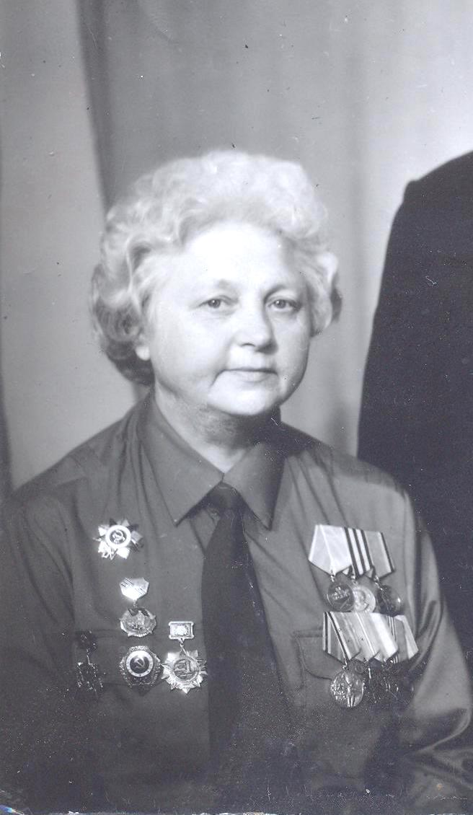

Задремайлова Раиса Митрофановна

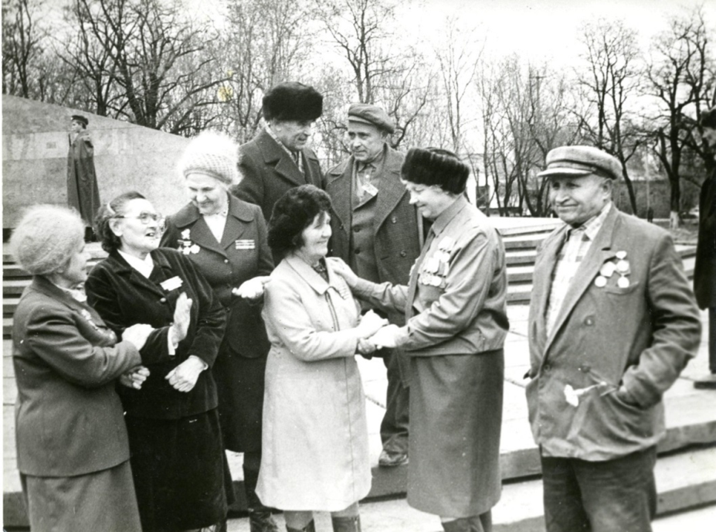

Встреча с боевыми подругами

Стихотворение Задремайловой Раисы Митрофановны

